**LAPORAN PRAKTIKUM**

**STRUKTUR DATA**

**PERTEMUAN KE – 6**



**Disusun Oleh :**

**NAMA : TARISA DWI SEPTIA**

**NIM : 205410126**

**JURUSAN : TEKNIK INFORMATIKA**

**JENJANG : S1**

**Sekolah Tinggi Management Informatika Komputer**

**AKAKOM**

**YOGYAKARTA**

**2020**

**MODUL 6**

**PEMANFAATAN ARRAY/LARIK SEBAGAI STACK (TUMPUKAN) DAN QUEUE (ANTRIAN)**

1. **Tujuan**

* Mahasiswa dapat mengimplementasikan tumpukan dan antrian untuk berbagai keperluan dengan menggunakan bahasa pemrograman Java

1. **Praktik**
2. Praktik 1

Tuliskan program 7.1 menggunakan TextPad. Tambahkan pada bagian program utama operasi “push” berturut-turut :

push (tumpukan, "Buku A");

push (tumpukan, "Buku B");

push (tumpukan, "Buku C");

push (tumpukan, "Buku D");

bacaTumpukan(tumpukan);

Sekarang jalankan program diatas, dan amati yang terjadi. Buku apa sajakah yang dapat di push ke dalam tumpukan? Apakah buku A, B, C, D, keempatnya dapat dipush ke dalam tumupukan? Amatilah posisi “atas”. Menurut anda, setelah dipush nya keempat buku di ABCD, berada di posisi manakah “atas”? Catatlah dalam laporan anda.

|  |
| --- |
| public class P1{  public static int N = 5;  public static int atas = -1;  public static void push (String tumpukan[], String data){  if (atas == N-1){ //jika tumpukan penuh  System.out.println("maap, tumpukan penuh, PUSH " + data+ " tidak dapat dilakukan");  }else{  //System.out.println(atas);  //jika tumpukan tidak penuh  atas = atas + 1;  tumpukan[atas] = data;  System.out.println("PUSH " + data + " berhasil..");  }  }  public static String POP (String tumpukan[]){  String hasil;  if (atas < 0 ){ //jika tumpukan kosong  hasil = "TUMPUKAN KOSONG, POP GAGAL DILAKUKAN";  }else{ //jika tumpukan tidak kosong  hasil = tumpukan[atas];  atas = atas - 1;  }  return (hasil);  }  public static void lihatTumpukan(String tumpukan[]){  System.out.println("");  System.out.println("--TUMPUKAN:-");  for (int i=atas; i>=0; i--){  System.out.println("index ke "+i+ ": "+tumpukan[i]);  }  System.out.println("--akhir tumpukan-");  System.out.println("");  }  public static void main (String[] args){  String tumpukan[] = new String[10];  push(tumpukan, "Buku A");  push(tumpukan, "Buku B");  push(tumpukan, "Buku C");  push(tumpukan, "Buku D");  lihatTumpukan(tumpukan);  }  } |

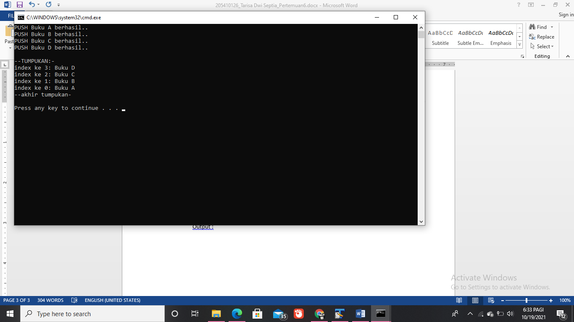Output :

Ke empat buku yaitu buku A, B, C dan buku D dapat di push semua kedalam tumpukan dan variable atas menempatai array ke [3] karena atas dimulai dari [0] sehingga pada push buku ke empat variable atas menempati posisi array ke [3]

1. Praktik 2

Sekarang, lakukan lagi proses push untuk sederet data “buku” berikut ini ke dalam tumpukan:

push (tumpukan, "Buku E");

push (tumpukan, "Buku F");

push (tumpukan, "Buku G");

bacaTumpukan(tumpukan);

Sekarang jalankan program diatas, dan amati yang terjadi. “Buku” apa sajakah yang dapat di push ke dalam tumpukan? Adakah “Buku” yang gagal di push ke dalam tumpukan? Apa sebabnya? Mengapa bisa demikian? Menurut anda bagian manakah dari program di atas yang menyebabkannya? Jelaskanlah dalam laporan anda.

|  |
| --- |
| public class P2{  public static int N = 5;  public static int atas = -1;  public static void push (String tumpukan[], String data){  if (atas == N-1){ //jika tumpukan penuh  System.out.println("maap, tumpukan penuh, PUSH " + data+ " tidak dapat dilakukan");  }else{ //jika tumpukan tidak penuh  atas = atas + 1;  tumpukan[atas] = data;  System.out.println("PUSH " + data + " berhasil..");  }  }  public static String POP (String tumpukan[]){  String hasil;  if (atas < 0 ){ //jika tumpukan kosong  hasil = "TUMPUKAN KOSONG, POP GAGAL DILAKUKAN";  }else{ //jika tumpukan tidak kosong  hasil = tumpukan[atas];  atas = atas - 1;  }  return (hasil);  }  public static void lihatTumpukan(String tumpukan[]){  System.out.println("");  System.out.println("--TUMPUKAN:-");  for (int i=atas; i>=0; i--){  System.out.println(tumpukan[i]);  }  System.out.println("--akhir tumpukan-");  System.out.println("");  }  public static void main (String[] args){  String tumpukan[] = new String[10];  push(tumpukan, "Buku A");  push(tumpukan, "Buku B");  push(tumpukan, "Buku C");  push(tumpukan, "Buku D");  push(tumpukan, "Buku E");  push(tumpukan, "Buku F");  push(tumpukan, "Buku G");  lihatTumpukan(tumpukan);  }  } |

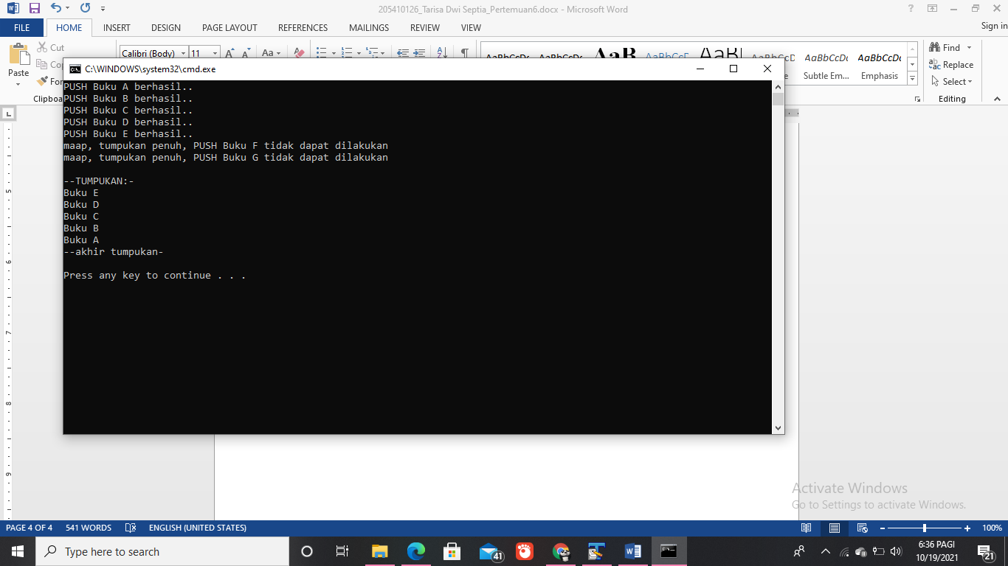Output :

Buku yang dapat di push ketumpukan hanya buku A sampai E dikarenakan variable N yang bernilai 5 yang ber arti tumpukan hanya boleh max 5 buku saja sehingga buku F dan G tidak dapat kepush ketumpukan.

1. Praktik 3

Sekarang, lakukan pop dari tumpukan dengan cara menambahkan perintah berikut ke bagian akhir dari program utama .

System.out.println("POP: " + pop(tumpukan));

bacaTumpukan(tumpukan);

“Buku” apakah yang ter-pop ? Mengapa bisa demikian? Sekarang amatilah kondisi tumpukan saat ini. Adakah yang berkurang? Mengapa hal itu bisa terjadi? Menurut anda, bagian manakah dari program di atas yang menyebabkan itu terjadi? Bagaimanakah juga dengan kondisi “atas” saat ini? Jelaskan pada laporan anda.

|  |
| --- |
| public class P3{  public static int N = 5;  public static int atas = -1;  public static void push (String tumpukan[], String data){  if (atas == N-1){ //jika tumpukan penuh  System.out.println("maap, tumpukan penuh, PUSH " + data+ " tidak dapat dilakukan");  }else{ //jika tumpukan tidak penuh  atas = atas + 1;  tumpukan[atas] = data;  System.out.println("PUSH " + data + " berhasil..");  }  }  public static String pop (String tumpukan[]){  String hasil;  if (atas < 0 ){ //jika tumpukan kosong  hasil = "TUMPUKAN KOSONG, POP GAGAL DILAKUKAN";  }else{ //jika tumpukan tidak kosong  hasil = tumpukan[atas];  atas = atas - 1;  }  return (hasil);  }  public static void lihatTumpukan(String tumpukan[]){  System.out.println("");  System.out.println("--TUMPUKAN:-");  for (int i=atas; i>=0; i--){  System.out.println(tumpukan[i]);  }  System.out.println("--akhir tumpukan-");  System.out.println("");  }  public static void main (String[] args){  String tumpukan[] = new String[10];  push(tumpukan, "Buku A");  push(tumpukan, "Buku B");  push(tumpukan, "Buku C");  push(tumpukan, "Buku D");  push(tumpukan, "Buku E");  push(tumpukan, "Buku F");  push(tumpukan, "Buku G");  lihatTumpukan(tumpukan);  System.out.println("POP: " + pop(tumpukan));  lihatTumpukan(tumpukan);  }  } |

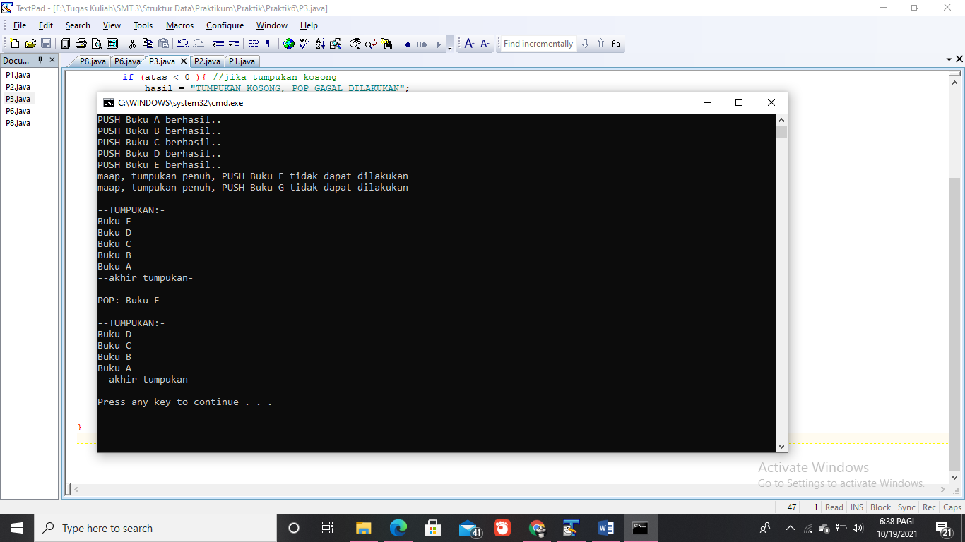Output :

Buku yang ter-pop adalah buku E karena buku E berada di posisi teratas, dikarenakan buku E ter-pop maka tumpukan sudah berkurang 1 buku. Program pada **class String pop** yang menyebabkan bisa ter-pop nya buku E. Setelah di pop maka variable atas akan berkurang 1, itu lah yang mnyebabkan tumpukan berkurang 1 buku.

1. Praktik 4

Sekarang, lakukan lagi proses pop dari tumpukan sebanyak 2 kali berturut-turut :

System.out.println("POP: " + pop(tumpukan);

System.out.println("POP: " + pop(tumpukan);

bacaTumpukan(tumpukan);

Catatlah “Buku” apakah saja yang ter-‘pop’ ? Sekarang amatilah kondisi tumpukan saat ini. Adakah perubahan yang terjadi pada kondisi tumpukan saat ini dibanding dengan pada percobaan sebelumnya? Mengapa hal itu bisa terjadi? Bagaimanakah juga dengan kondisi “atas” saat ini? Jelaskan pada laporan anda.

|  |
| --- |
| public class P4{  public static int N = 5;  public static int atas = -1;  public static void push (String tumpukan[], String data){  if (atas == N-1){ //jika tumpukan penuh  System.out.println("maap, tumpukan penuh, PUSH " + data+ " tidak dapat dilakukan");  }else{ //jika tumpukan tidak penuh  atas = atas + 1;  tumpukan[atas] = data;  System.out.println("PUSH " + data + " berhasil..");  }  }  public static String pop (String tumpukan[]){  String hasil;  if (atas < 0 ){ //jika tumpukan kosong  hasil = "TUMPUKAN KOSONG, POP GAGAL DILAKUKAN";  }else{ //jika tumpukan tidak kosong  hasil = tumpukan[atas];  atas = atas - 1;  }  return (hasil);  }  public static void lihatTumpukan(String tumpukan[]){  System.out.println("");  System.out.println("--TUMPUKAN:-");  for (int i=atas; i>=0; i--){  System.out.println(tumpukan[i]);  }  System.out.println("--akhir tumpukan-");  System.out.println("");  }  public static void main (String[] args){  String tumpukan[] = new String[10];  push(tumpukan, "Buku A");  push(tumpukan, "Buku B");  push(tumpukan, "Buku C");  push(tumpukan, "Buku D");  push(tumpukan, "Buku E");  push(tumpukan, "Buku F");  push(tumpukan, "Buku G");  lihatTumpukan(tumpukan);  System.out.println("POP: " + pop(tumpukan));  System.out.println("POP: " + pop(tumpukan));  lihatTumpukan(tumpukan);  }  } |

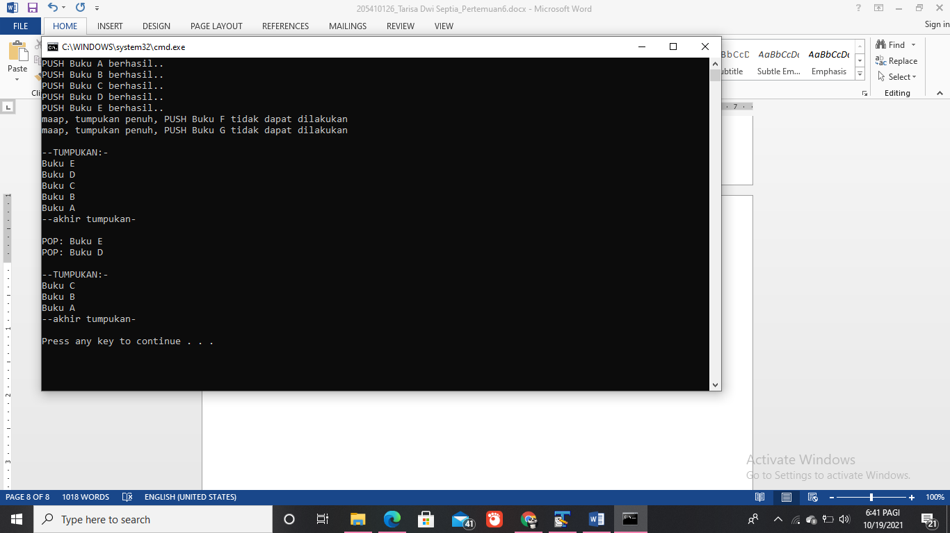Output :

Buku yang ter-pop pada program ini bertambah menjadi 2 buku, yaitu buku E dan buku D. Variable atas sekarang juga berkurang 2 menjadi atas[3].

1. Praktik 5

Sekarang, lakukan lagi proses pop dari tumpukan sebanyak 3 kali berturut-turut :

System.out.println("POP: " + pop(tumpukan);

System.out.println("POP: " + pop(tumpukan);

System.out.println("POP: " + pop(tumpukan);

bacaTumpukan(tumpukan);

Adakah proses pop yang tidak dapat (gagal) dilakukan? Mengapa bisa demikian? Jelaskan pada laporan anda

|  |
| --- |
| public class P5{  public static int N = 5;  public static int atas = -1;  public static void push (String tumpukan[], String data){  if (atas == N-1){ //jika tumpukan penuh  System.out.println("maap, tumpukan penuh, PUSH " + data+ " tidak dapat dilakukan");  }else{ //jika tumpukan tidak penuh  atas = atas + 1;  tumpukan[atas] = data;  System.out.println("PUSH " + data + " berhasil..");  }  }  public static String pop (String tumpukan[]){  String hasil;  if (atas < 0 ){ //jika tumpukan kosong  hasil = "TUMPUKAN KOSONG, POP GAGAL DILAKUKAN";  }else{ //jika tumpukan tidak kosong  hasil = tumpukan[atas];  atas = atas - 1;  }  return (hasil);  }  public static void lihatTumpukan(String tumpukan[]){  System.out.println("");  System.out.println("--TUMPUKAN:-");  for (int i=atas; i>=0; i--){  System.out.println(tumpukan[i]);  }  System.out.println("--akhir tumpukan-");  System.out.println("");  }  public static void main (String[] args){  String tumpukan[] = new String[10];  push(tumpukan, "Buku A");  push(tumpukan, "Buku B");  push(tumpukan, "Buku C");  push(tumpukan, "Buku D");  push(tumpukan, "Buku E");  push(tumpukan, "Buku F");  push(tumpukan, "Buku G");  lihatTumpukan(tumpukan);  System.out.println("POP: " + pop(tumpukan));  System.out.println("POP: " + pop(tumpukan));  System.out.println("POP: " + pop(tumpukan));  System.out.println("POP: " + pop(tumpukan));  System.out.println("POP: " + pop(tumpukan));  lihatTumpukan(tumpukan);  }  } |

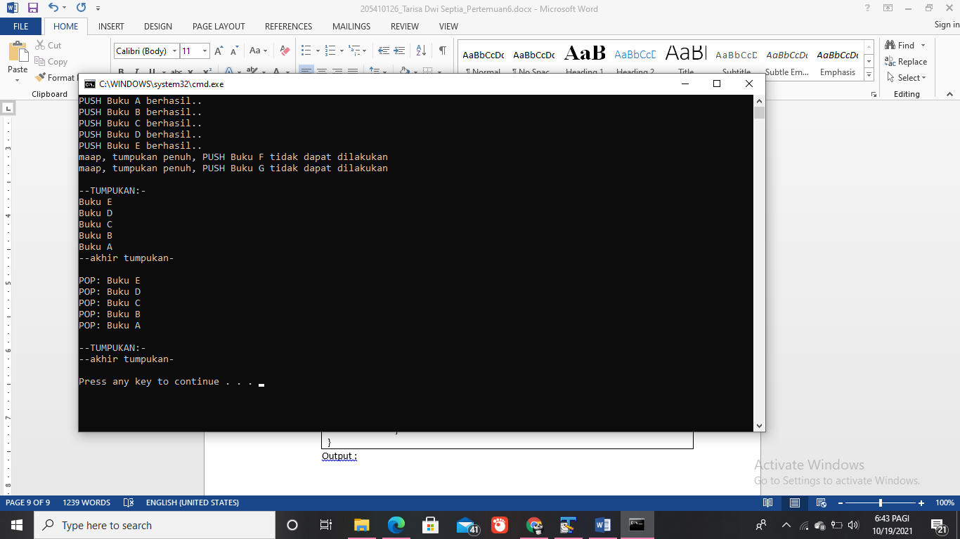Output :

Semua tumpukan bisa ter-pop dikarenakan masih cukup buku yang akan di pop.

1. Praktik 6

Tuliskan program 7.2 menggunakan TextPad. Tambahkan pada bagian program utama operasi “enQueue” berturut-turut :

enQueue (antrian, "Mobil A");

enQueue (antrian, "Mobil B");

enQueue (antrian, "Mobil C");

bacaAntrian(antrian);

Sekarang jalankan program diatas, dan amati yang terjadi. “Mobil” apa sajakah yang dapat di enQueue ke dalam antrian? Lalu bagaimanakah dengan ‘belakang’? Berada di posisi manakah ‘belakang’ saat ini? Catatlah dalam laporan anda

|  |
| --- |
| public class P6{  public static int N = 5;  public static int belakang = -1;  public static void enQueue (String antrian[], String data){  if (belakang == N-1){  //jika antrian penuh  System.out.println("maap, antrian penuh, ENQUEUE " + data + " tidak dapat dilakukan");  }else{ //jika antrian tidak penuh  belakang = belakang + 1;  antrian[belakang] = data;  System.out.println("ENQUEUE " + data + " berhasil..");  }  }  public static String DEQUEUE (String antrian[]){  String hasil;  if (belakang < 0 ){ //jika antrian kosong  hasil = "ANTRIAN KOSONG, DEQUEUE GAGAL DILAKUKAN";  }else{ //jika antrian tidak kosong  hasil = antrian[0];  //----menggeser data kedua dst, maju selangkah ke depan  for (int i=0; i<=belakang-1; i++){  antrian[i] = antrian[i+1];  }  belakang = belakang - 1;  }  return (hasil);  }  public static void lihatAntrian(String antrian[]){  System.out.println("------------------------------------------");  System.out.print("ISI ANTRIAN : (depan)");  for (int i=0; i<=belakang; i++){  System.out.print(" " + antrian[i]);  }  System.out.println(" (belakang)");  System.out.println("------------------------------------------");  }  public static void main (String[] args){  String antrian[] = new String[5];  enQueue (antrian, "Mobil A");  enQueue (antrian, "Mobil B");  enQueue (antrian, "Mobil C");  lihatAntrian(antrian);  }  } |

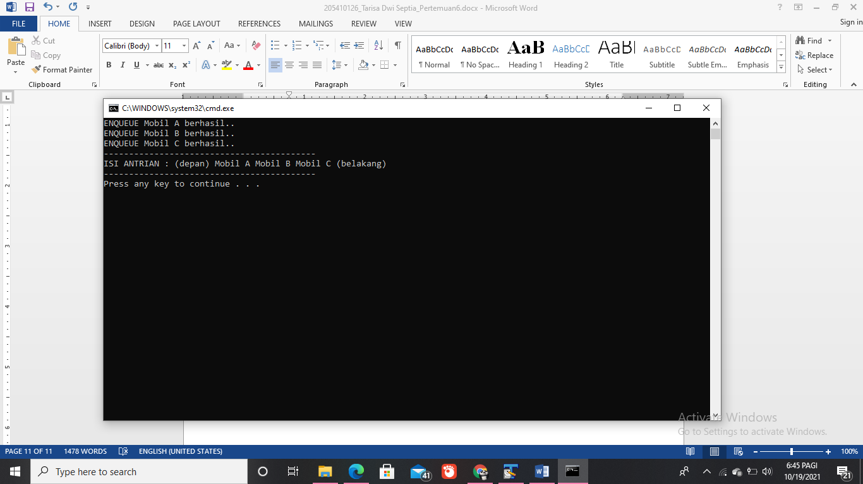Output :

Semua mobil dapat di enQueue dikarenakan masih kurang dari batas yang telah ditentukan pada variable N. Posisi belakang sekarang di isi oleh mobil C.

1. Praktik 7

Sekarang, lakukan lagi proses enQueue sederet data “Mobil” berikut ini ke dalam antrian:

enQueue (antrian, "Mobil E");

enQueue (antrian, "Mobil F");

enQueue (antrian, "Mobil G");

lihatAntrian(antrian);

Sekarang jalankan program diatas, dan amati yang terjadi. Bagaimanakah kondisi antrian saat ini? “Mobil” apa sajakah yang ada dalam antrian? Adakah “Mobil” yang gagal di enQueue ke dalam antrian? Apa sebabnya? Mengapa bisa demikian? Menurut anda bagian manakah dari program di atas yang menyebabkannya? Jelaskanlah dalam laporan anda. Lalu bagaimana dengan posisi “belakang” saat ini? Adakah perbedaan posisi “belakang” saat ini jika dibandingkan dengan posisi “belakang” pada pelaksanaan praktikum ke-6. Catatlah dalam laporan anda.

|  |
| --- |
| public class P7{  public static int N = 5;  public static int belakang = -1;  public static void enQueue (String antrian[], String data){  if (belakang == N-1){  //jika antrian penuh  System.out.println("maap, antrian penuh, ENQUEUE " + data + " tidak dapat dilakukan");  }else{ //jika antrian tidak penuh  belakang = belakang + 1;  antrian[belakang] = data;  System.out.println("ENQUEUE " + data + " berhasil..");  }  }  public static String DEQUEUE (String antrian[]){  String hasil;  if (belakang < 0 ){ //jika antrian kosong  hasil = "ANTRIAN KOSONG, DEQUEUE GAGAL DILAKUKAN";  }else{ //jika antrian tidak kosong  hasil = antrian[0];  //----menggeser data kedua dst, maju selangkah ke depan  for (int i=0; i<=belakang-1; i++){  antrian[i] = antrian[i+1];  }  belakang = belakang - 1;  }  return (hasil);  }  public static void lihatAntrian(String antrian[]){  System.out.println("------------------------------------------");  System.out.print("ISI ANTRIAN : (depan)");  for (int i=0; i<=belakang; i++){  System.out.print(" " + antrian[i]);  }  System.out.println(" (belakang)");  System.out.println("------------------------------------------");  }  public static void main (String[] args){  String antrian[] = new String[5];  enQueue (antrian, "Mobil A");  enQueue (antrian, "Mobil B");  enQueue (antrian, "Mobil C");  enQueue (antrian, "Mobil D");  enQueue (antrian, "Mobil E");  enQueue (antrian, "Mobil F");  lihatAntrian(antrian);  }  } |

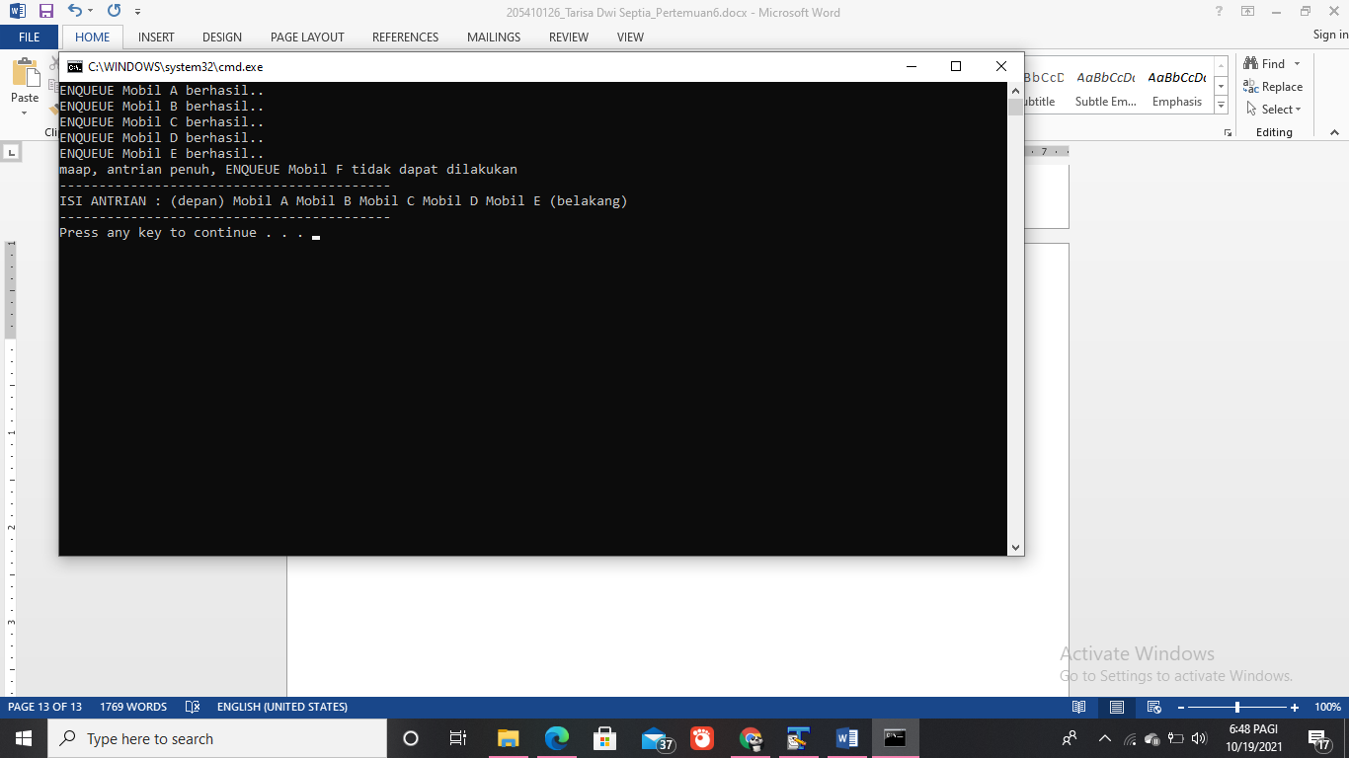Output :

Hanya mobil A sampai mobil E yang berada di antrian dikarenakan mobil yang di enQueue sudah melebihi batas yang telah di tentukan oleh var N. Posisi belakang juga berubah menjadi mobil E dikarenakan antrian terakhir telah di isi oleh mobil E.

1. Praktik 8

Sekarang, lakukan deQueue dari antrian dengan cara menambahkan perintah berikut ke bagian akhir dari program utama.

System.out.println("deQueue: " + deQueue(antrian));

bacaAntrian(antrian);

“Mobil” apakah yang ter-deQueue ? Mengapa bisa demikian? Sekarang amatilah kondisi antrian saat ini. Adakah perubahan yang terjadi pada kondisi antrian saat ini dibanding dengan pada percobaan sebelumnya? Apakah setiap data “Mobil B,C,D,..dst” masih berada di posisinya yang sama? Mengapa hal itu bisa terjadi? Menurut anda, bagian manakah dari program di atas yang menyebabkan itu terjadi? Bagaimanakah juga dengan kondisi ekor saat ini? Jelaskan pada laporan anda.

|  |
| --- |
| public class P8{  public static int N = 5;  public static int belakang = -1;  public static void enQueue (String antrian[], String data){  if (belakang == N-1){  //jika antrian penuh  System.out.println("maap, antrian penuh, ENQUEUE " + data + " tidak dapat dilakukan");  }else{ //jika antrian tidak penuh  belakang = belakang + 1;  antrian[belakang] = data;  System.out.println("ENQUEUE " + data + " berhasil..");  }  }  public static String deQueue (String antrian[]){  String hasil;  if (belakang < 0 ){ //jika antrian kosong  hasil = "ANTRIAN KOSONG, DEQUEUE GAGAL DILAKUKAN";  }else{ //jika antrian tidak kosong  hasil = antrian[0];  //----menggeser data kedua dst, maju selangkah ke depan  for (int i=0; i<=belakang-1; i++){  antrian[i] = antrian[i+1];  }  belakang = belakang - 1;  }  return (hasil);  }  public static void lihatAntrian(String antrian[]){  System.out.println("------------------------------------------");  System.out.print("ISI ANTRIAN : (depan)");  for (int i=0; i<=belakang; i++){  System.out.print(" " + antrian[i]);  }  System.out.println(" (belakang)");  System.out.println("------------------------------------------");  }  public static void main (String[] args){  String antrian[] = new String[5];  enQueue (antrian, "Mobil A");  enQueue (antrian, "Mobil B");  enQueue (antrian, "Mobil C");  lihatAntrian(antrian);  System.out.println("deQueue: " + deQueue(antrian));  lihatAntrian(antrian);  }  } |

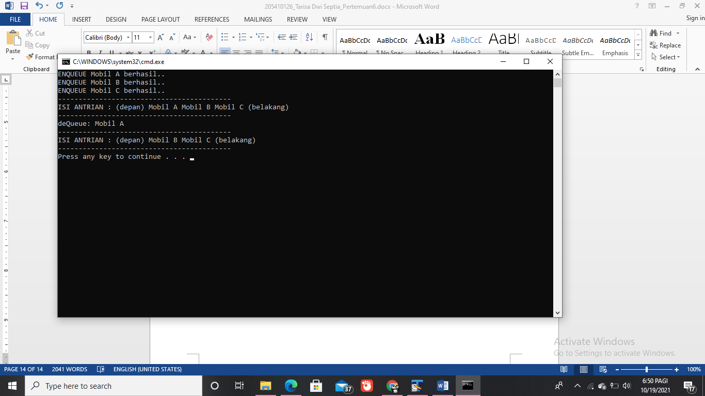Output :

Mobil yang terDequeue adalah mobil A dikarenakan mobil A berada di posisi depan sehingga yang terdequeue adalah mobil A. Antrian juga berubah karena mobil A sudah terdequeue sehingga di dalam antrian tinggal mobil B dan mobil C dan yang menjadi mobil belakang adalah C. Program yang dapat merubah itu adalah pada **class String deQueue.**

1. Praktik 9

Sekarang, lakukan lagi proses deQueue dari antrian sebanyak 3 kali berturut-turut :

System.out.println("deQueue: " + deQueue(antrian));

System.out.println("deQueue: " + deQueue(antrian));

System.out.println("deQueue: " + deQueue(antrian));

lihatAntrian(antrian);

Catatlah “Mobil” apakah saja yang ter-deQueue ? Sekarang amatilah kondisi antrian saat ini. Adakah perubahan yang terjadi pada kondisi antrian saat ini dibanding dengan pada percobaan sebelumnya? Apakah setiap data “Mobil B,C,D,..dst” masih berada di posisinya yang sama? Mengapa hal itu bisa terjadi? Bagaimanakah juga dengan kondisi ekor saat ini? Jelaskan pada laporan anda.

|  |
| --- |
| public class P9{  public static int N = 5;  public static int belakang = -1;  public static void enQueue (String antrian[], String data){  if (belakang == N-1){  //jika antrian penuh  System.out.println("maap, antrian penuh, ENQUEUE " + data + " tidak dapat dilakukan");  }else{ //jika antrian tidak penuh  belakang = belakang + 1;  antrian[belakang] = data;  System.out.println("ENQUEUE " + data + " berhasil..");  }  }  public static String deQueue (String antrian[]){  String hasil;  if (belakang < 0 ){ //jika antrian kosong  hasil = "ANTRIAN KOSONG, DEQUEUE GAGAL DILAKUKAN";  }else{ //jika antrian tidak kosong  hasil = antrian[0];  //----menggeser data kedua dst, maju selangkah ke depan  for (int i=0; i<=belakang-1; i++){  antrian[i] = antrian[i+1];  }  belakang = belakang - 1;  }  return (hasil);  }  public static void lihatAntrian(String antrian[]){  System.out.println("------------------------------------------");  System.out.print("ISI ANTRIAN : (depan)");  for (int i=0; i<=belakang; i++){  System.out.print(" " + antrian[i]);  }  System.out.println(" (belakang)");  System.out.println("------------------------------------------");  }  public static void main (String[] args){  String antrian[] = new String[5];  enQueue (antrian, "Mobil A");  enQueue (antrian, "Mobil B");  enQueue (antrian, "Mobil C");  lihatAntrian(antrian);  System.out.println("deQueue: " + deQueue(antrian));  System.out.println("deQueue: " + deQueue(antrian));  System.out.println("deQueue: " + deQueue(antrian));  lihatAntrian(antrian);  }  } |

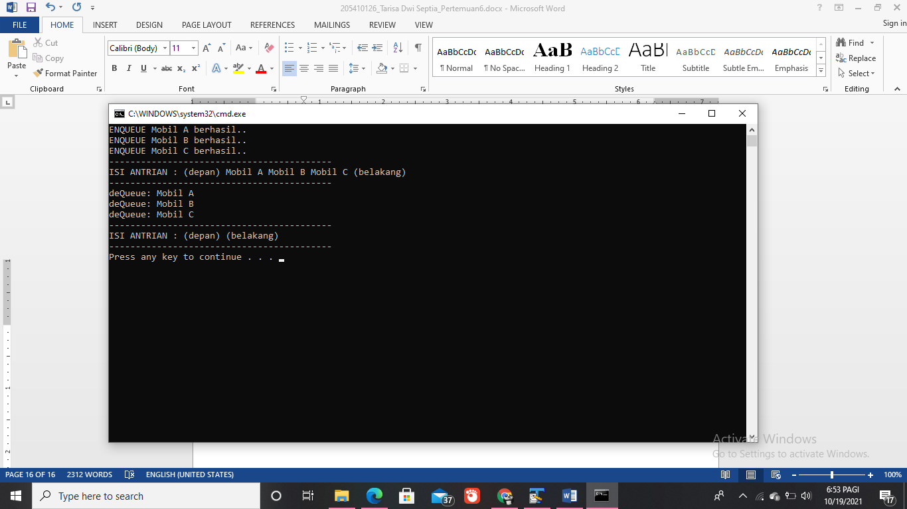Output :

Semua mobil sudah terdequeue sehingga isi dari antrian sudah kosong.

1. Praktik 10

Sekarang, lakukan lagi proses deQueue dari antrian sebanyak 2 kali berturut-turut.

System.out.println("deQueue: " + deQueue(antrian));

System.out.println("deQueue: " + deQueue(antrian));

bacaAntrian(antrian);

Adakah proses deQueue yang tidak dapat dilakukan? Mengapa bisa demikian? Jelaskan pada laporan anda.

|  |
| --- |
| public class P10{  public static int N = 5;  public static int belakang = -1;  public static void enQueue (String antrian[], String data){  if (belakang == N-1){  //jika antrian penuh  System.out.println("maap, antrian penuh, ENQUEUE " + data + " tidak dapat dilakukan");  }else{ //jika antrian tidak penuh  belakang = belakang + 1;  antrian[belakang] = data;  System.out.println("ENQUEUE " + data + " berhasil..");  }  }  public static String deQueue (String antrian[]){  String hasil;  if (belakang < 0 ){ //jika antrian kosong  hasil = "ANTRIAN KOSONG, DEQUEUE GAGAL DILAKUKAN";  }else{ //jika antrian tidak kosong  hasil = antrian[0];  //----menggeser data kedua dst, maju selangkah ke depan  for (int i=0; i<=belakang-1; i++){  antrian[i] = antrian[i+1];  }  belakang = belakang - 1;  }  return (hasil);  }  public static void lihatAntrian(String antrian[]){  System.out.println("------------------------------------------");  System.out.print("ISI ANTRIAN : (depan)");  for (int i=0; i<=belakang; i++){  System.out.print(" " + antrian[i]);  }  System.out.println(" (belakang)");  System.out.println("------------------------------------------");  }  public static void main (String[] args){  String antrian[] = new String[5];  enQueue (antrian, "Mobil A");  enQueue (antrian, "Mobil B");  enQueue (antrian, "Mobil C");  lihatAntrian(antrian);  System.out.println("deQueue: " + deQueue(antrian));  System.out.println("deQueue: " + deQueue(antrian));  lihatAntrian(antrian);  }  } |

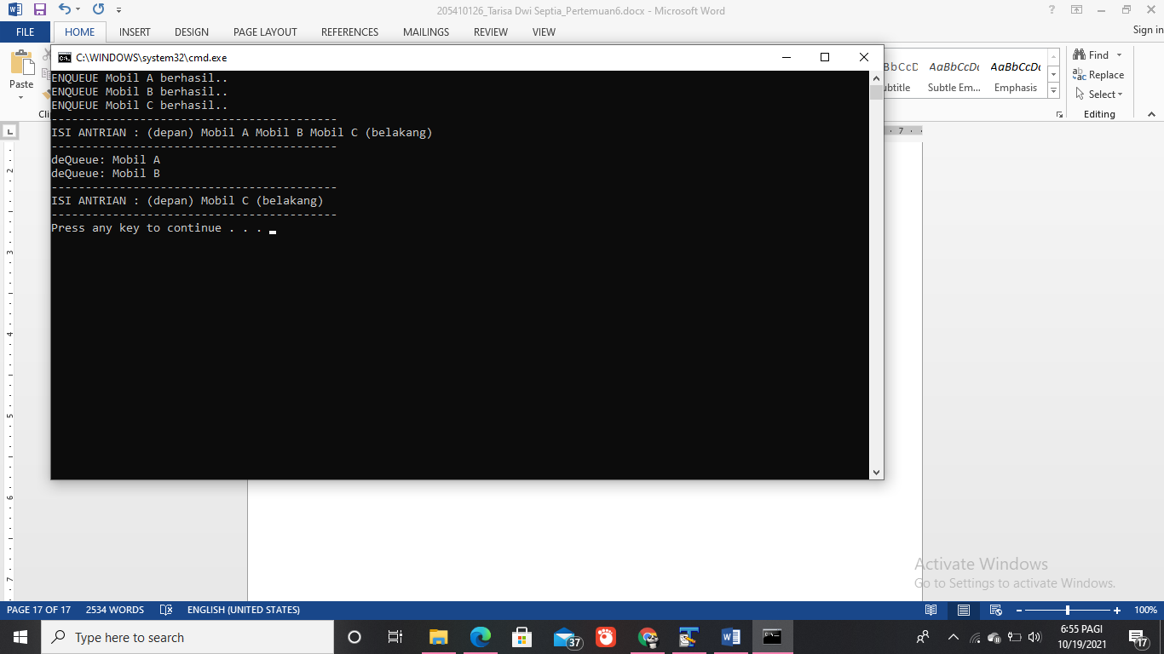Output :

Semua proses deQueue dapat dilakukan dikarenakan yang ingin di deQueue berjumlah 2 sedangkan mobil yang ada di antrian berjumlah 3 sehingga masih ada sisa data.

1. **Kesimpulan**

Setelah melakukan praktik di atas sesuai dengan tujuan dari modul 6 ini dapat disimpulkan bahwa, mahasiswa dapat mengimplementasikan tumpukan dan antrian untuk berbagai keperluan dengan menggunakan bahasa pemrograman java.